**객체지향 프로그래밍**

**Final 보고서**

**201121016**

**미디어학부**

**김동환**

1. **프로젝트 개요**

* **개발 동기 및 필요성 : 한 학기 동안 배운 내용을 총 망라하여 보드게임을 만들어 보자.**
* **목표 : 배운 내용을 최대한 이용하면서 스스로의 실력이 얼마나 향상 되었는지 보려 한다.**
* **기대효과 : 앞으로 객체지향에 대해 더욱 관심을 갖고, 더욱 공부를 많이 해야겠다는 깨달음을 얻으려 한다.**

1. **프로젝트 수행**

* **일정 : 11월 말부터 시작해서 12월 21일 오후 11시 까지 작성 하였다. (대부분의 시간을 카드 정보를 txt파일로부터 받아오는 데 소비했다.)**

1. **시스템 설계**

**클래스 구성도 1번(클래스)**

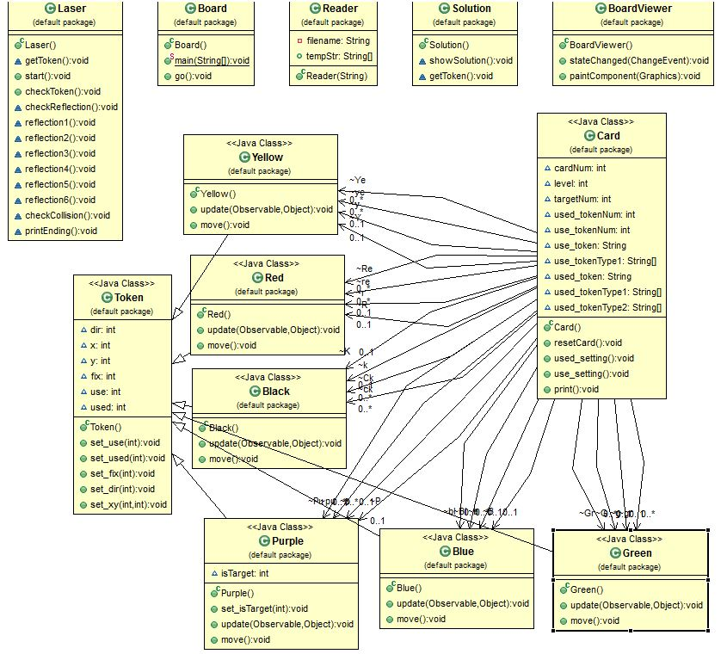

**Observer Pattern을 사용했다. Laser와 Reader Class의 내용을 업데이트 해 주며 보여주기 위해 Listener를 Observer Pattern처럼 사용했다.**

**2번(시퀀스)**

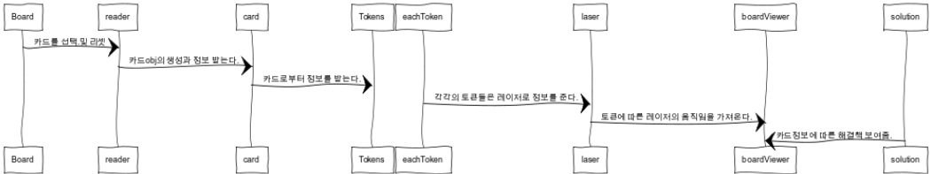

**Board Class에서 원하는 카드정보를 입력 >카드정보를 읽어옴 >card class로 정보들을 보내줌 >토큰에 정보를 보내줌 >그 정보에 따라 Board Viewer Class에서 draw해줌.**

**실행 화면 (설명은 주석으로 되어 있습니다.)**

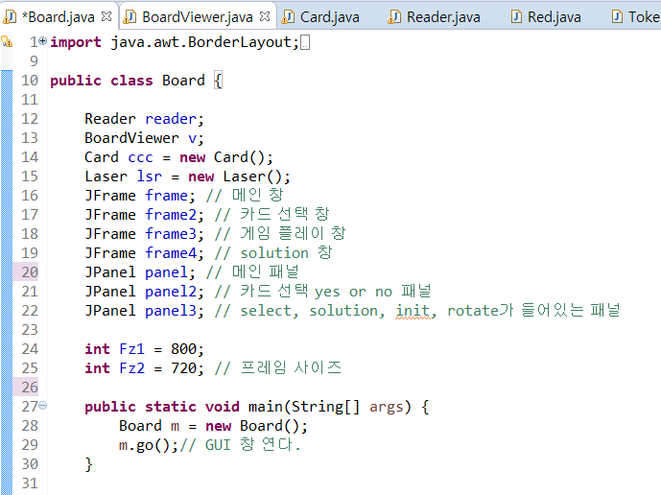

**Board class -1**

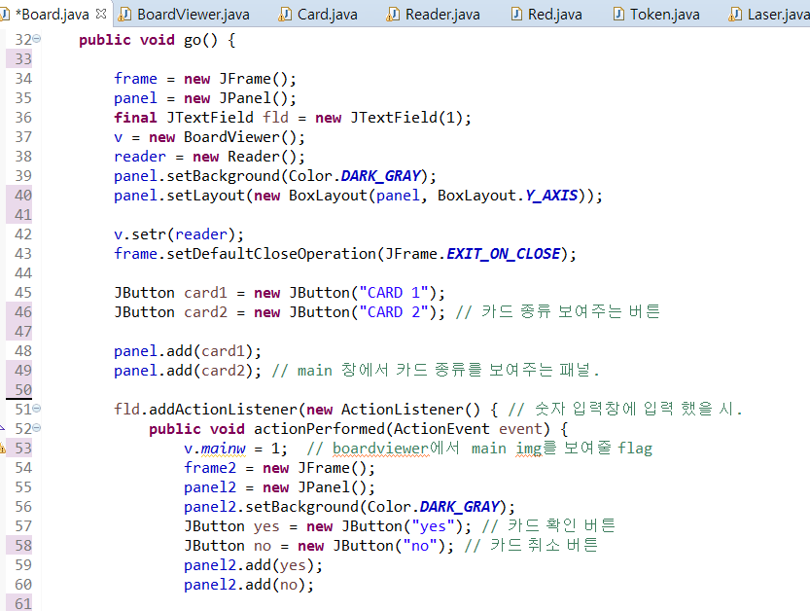

**Board class -2**

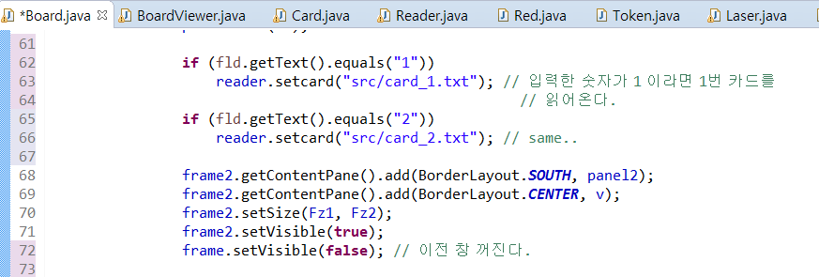

**Board class -3**

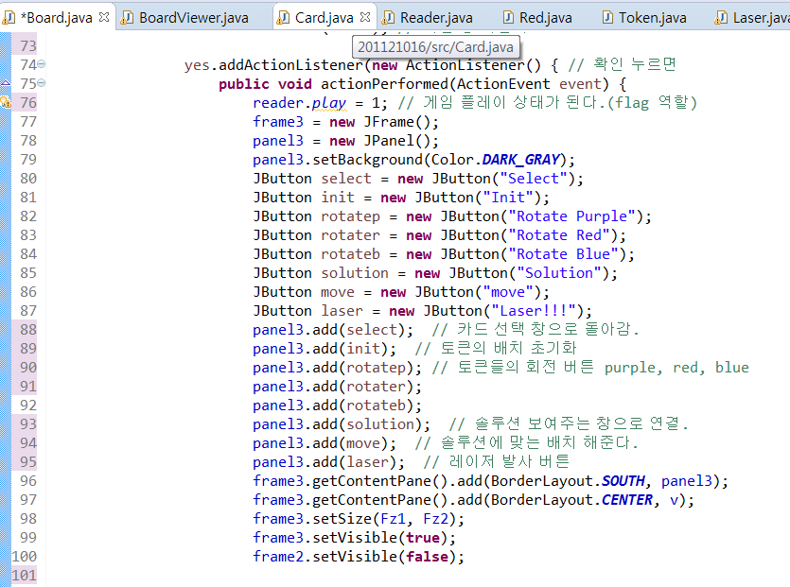

**Board class -4**

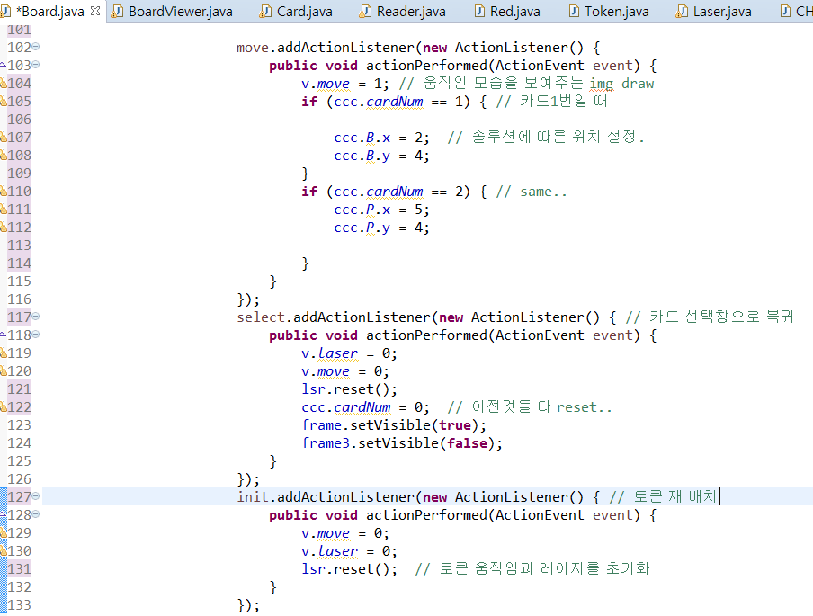

**Board class -5**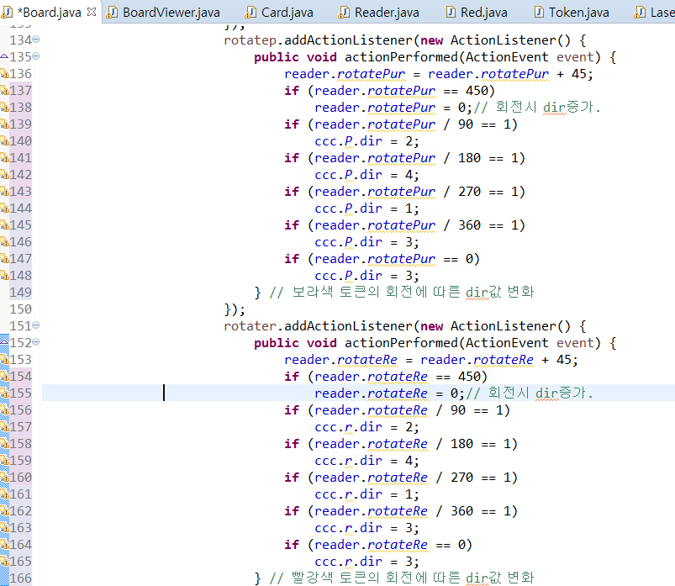

**Board class -6**

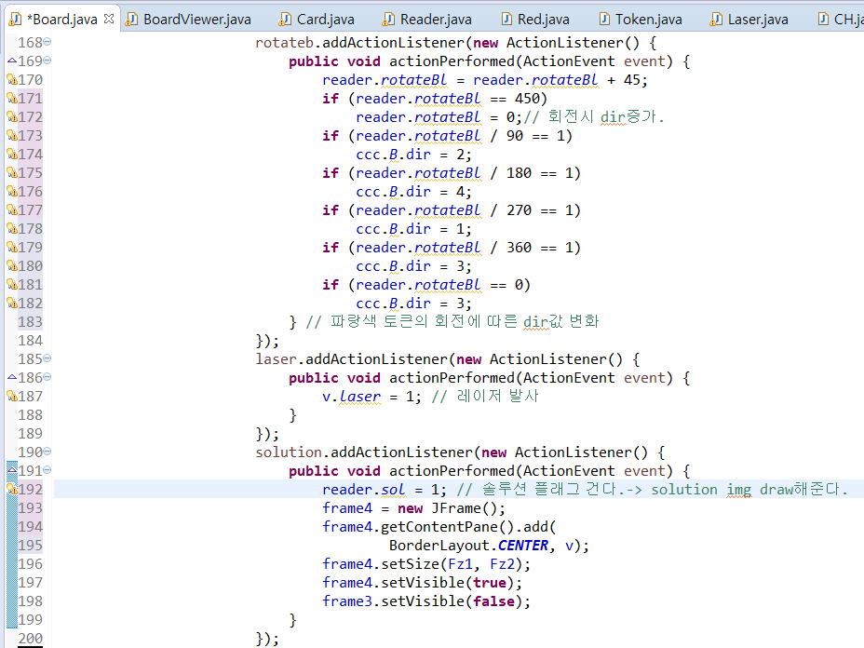

**Board class -7**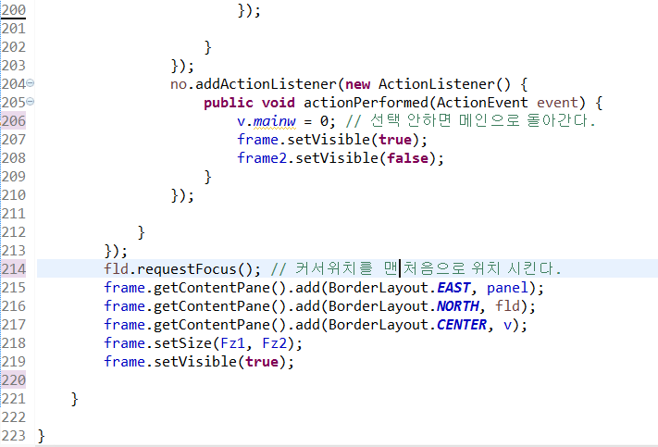

**Board class -8**

**>> 메인인 Board Class 끝.**

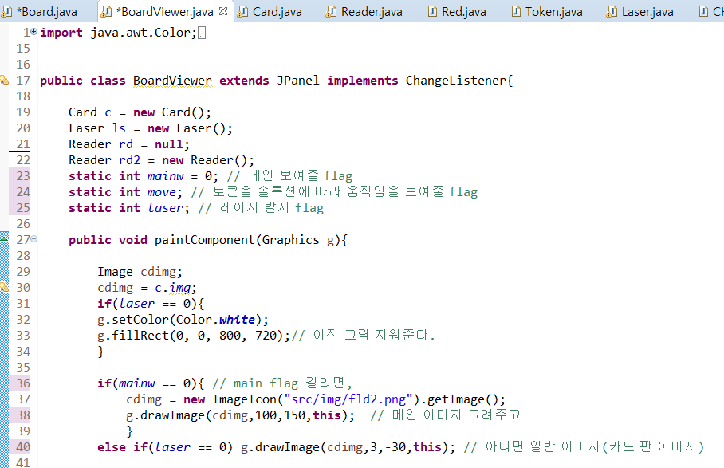

**Board Viewer class -1**

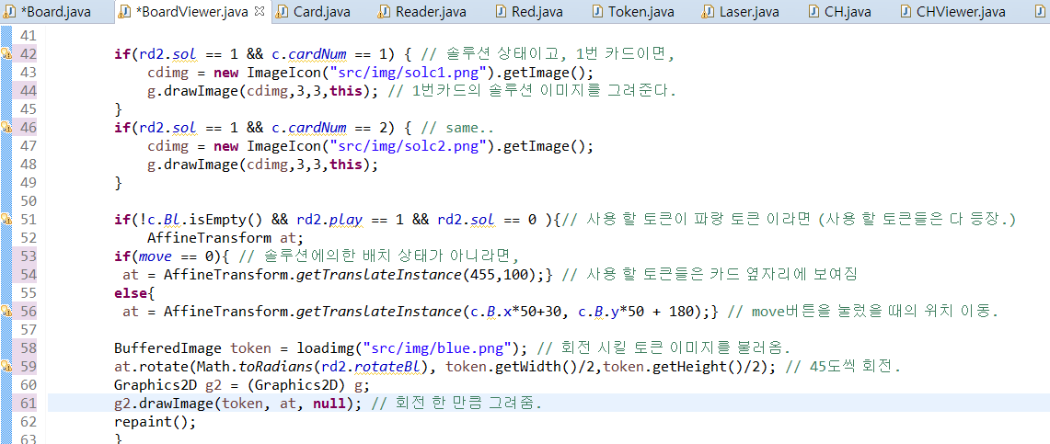

**Board Viewer class -2**

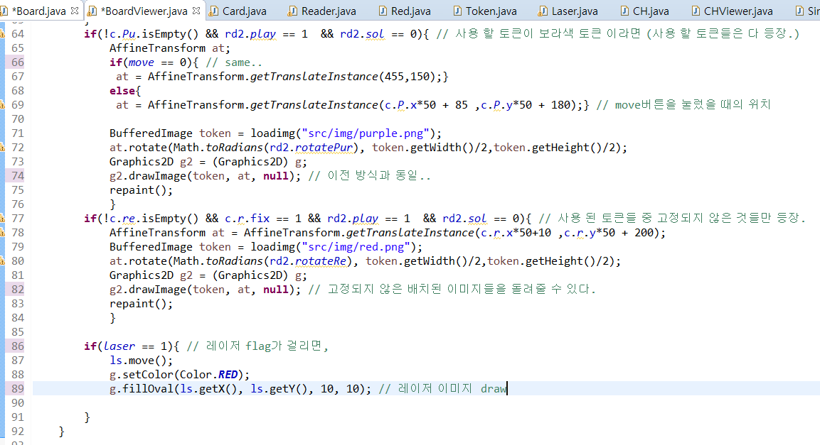

**Board Viewer class -3**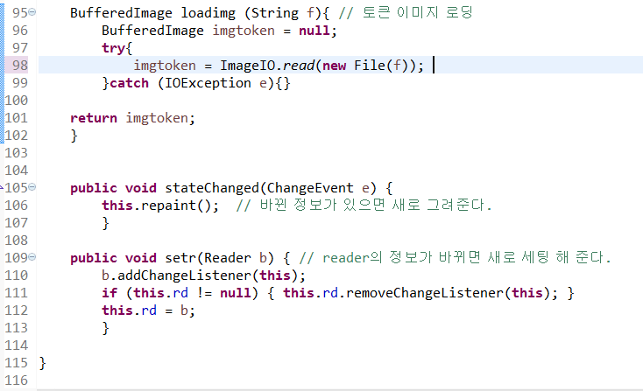

**Board Viewer class -4**

**>> Board Viewer class 끝**

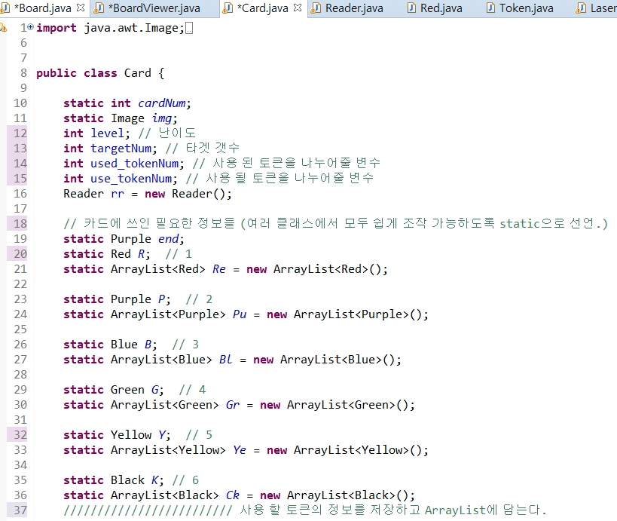

**Card class -1**

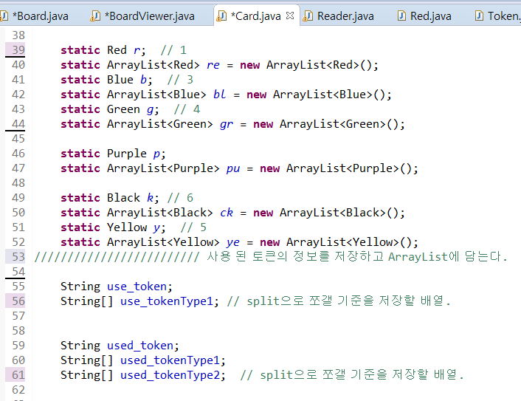

**Card class -2**

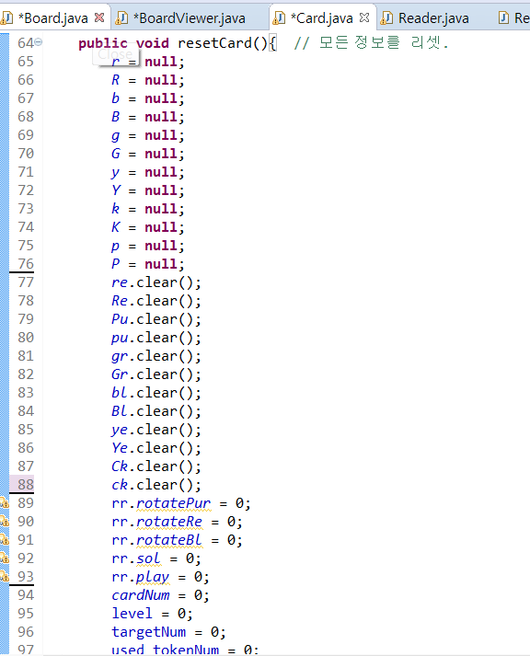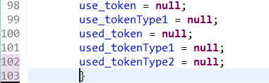

**Card class -3**

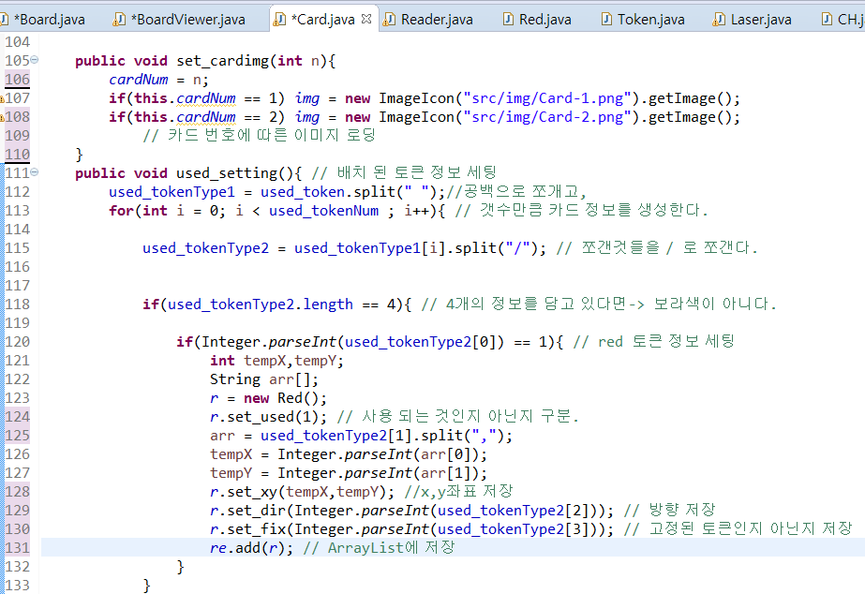

**Card class -4**

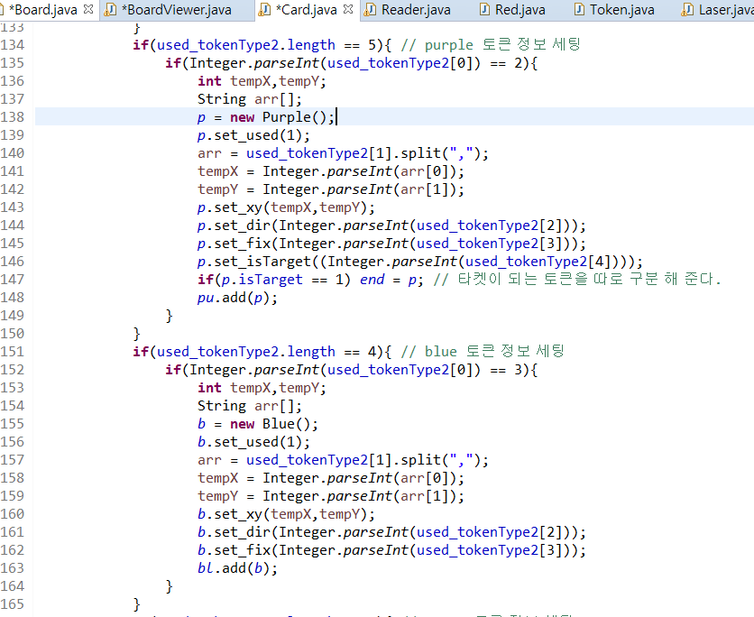

**Card class -5**

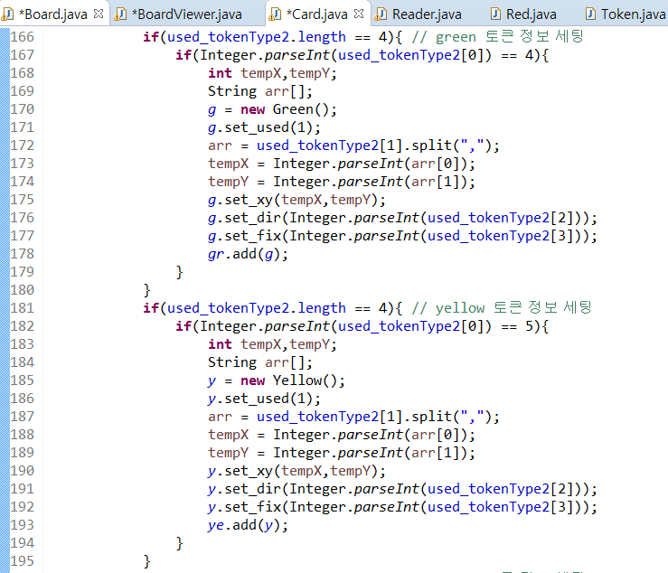

**Card class -6**

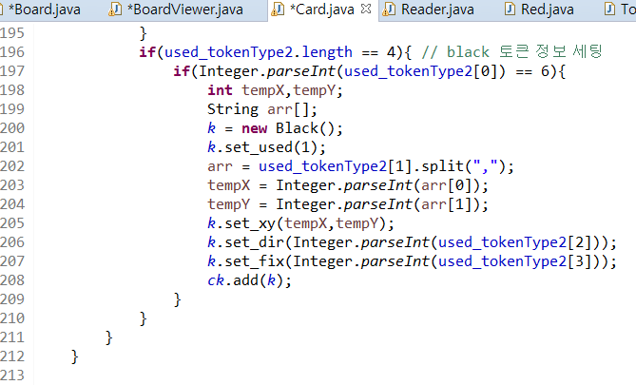

**Card class -7**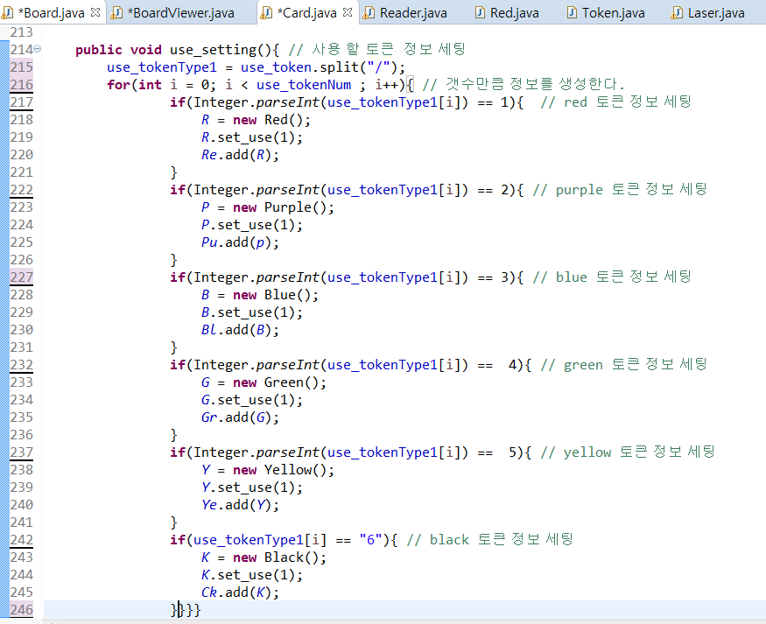

**Card class -8**

**>> Card class 끝**

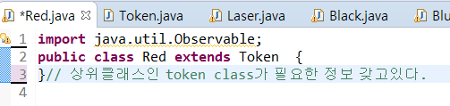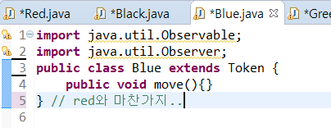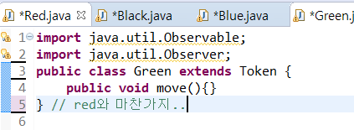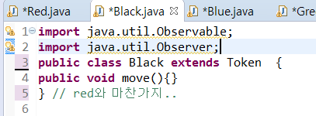

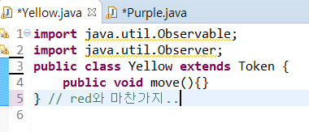

**Red, Blue, Green, Black, Yellow Class.**

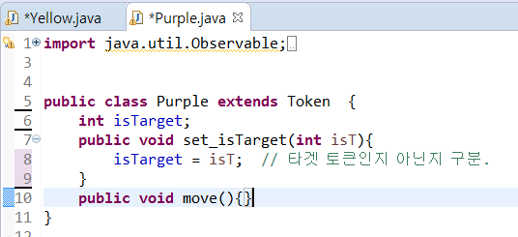

**Purple Class.**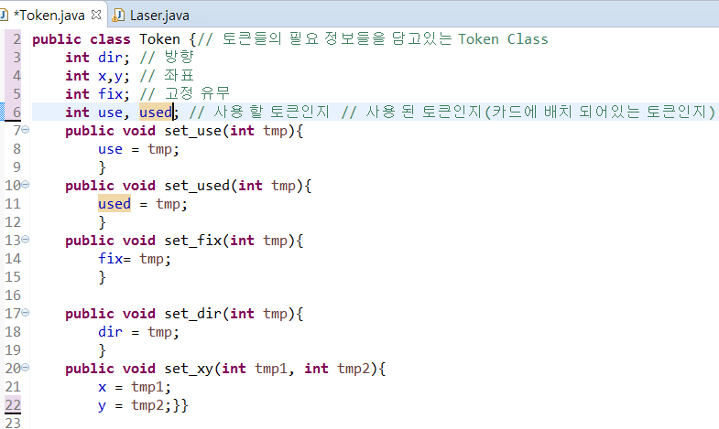

**Token Class.**

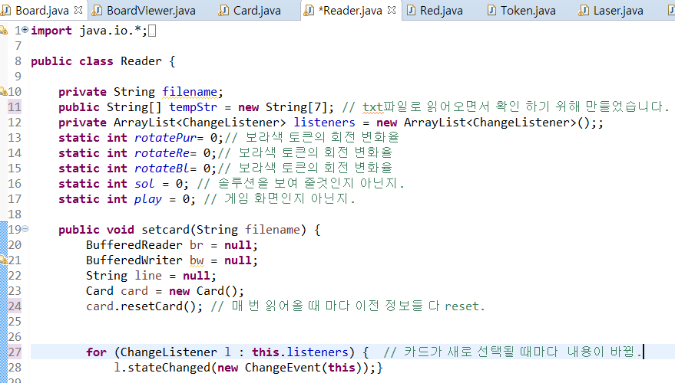

**Reader Class -1**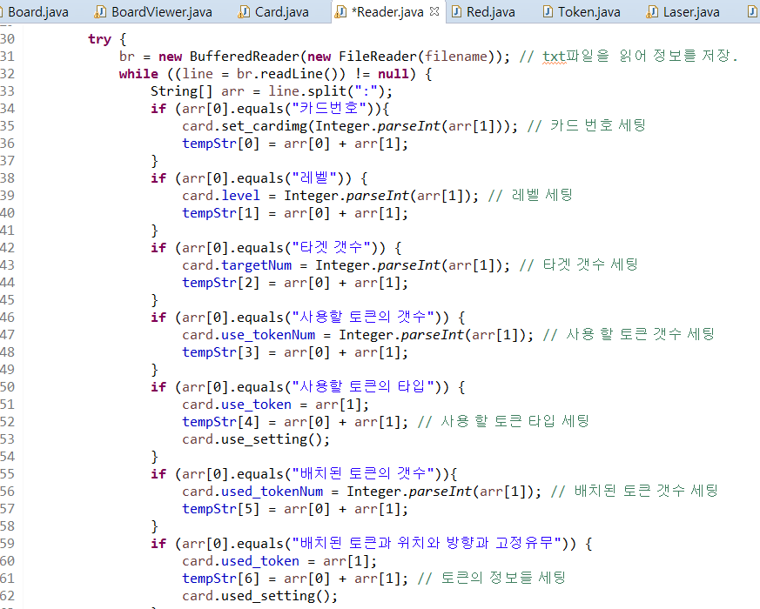

**Reader Class -2**

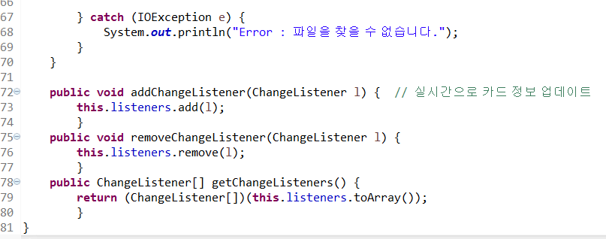

**Reader Class -3**

**>> Reader Class 끝**

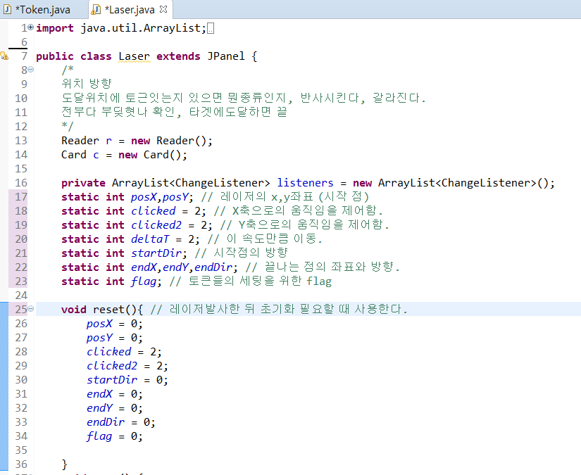

**Laser Class -1**

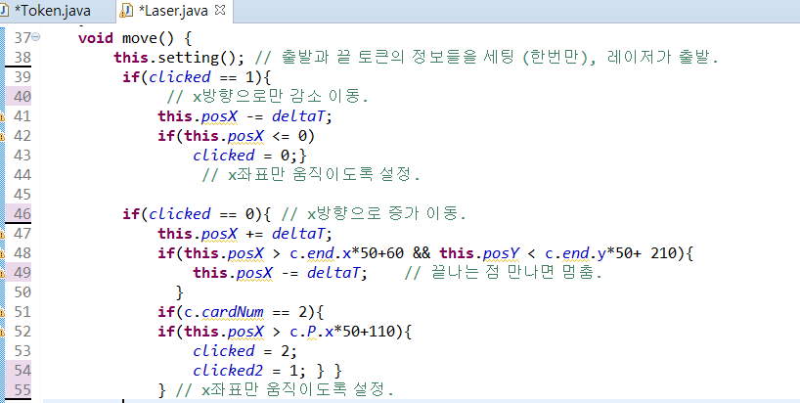

**Laser Class -2**

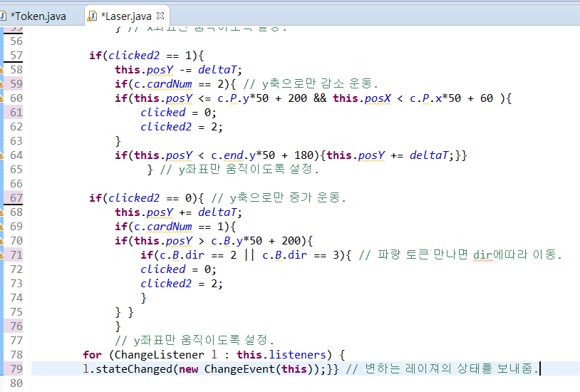

**Laser Class -3**

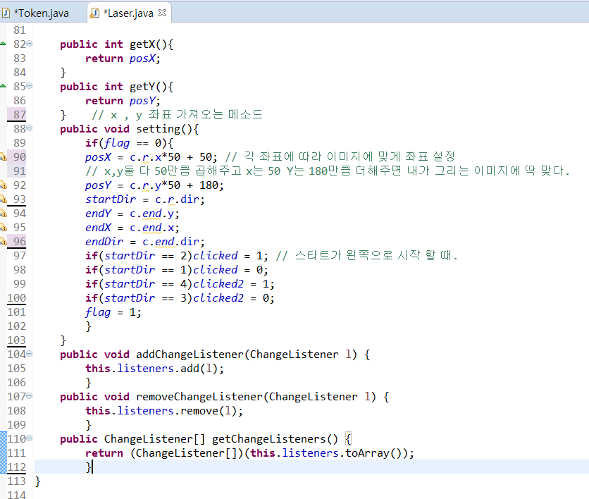

**Laser Class -4**

**>> Laser Class 끝**

1. **시스템 구현**

* **구현 : Java , Eclipse Standard/SDK**

**Version: Luna Release (4.4.0)을 활용했습니다.**

* **실행 결과 :**

**1번> txt파일의 내용을 저장하기 (읽는 것으로 확인)**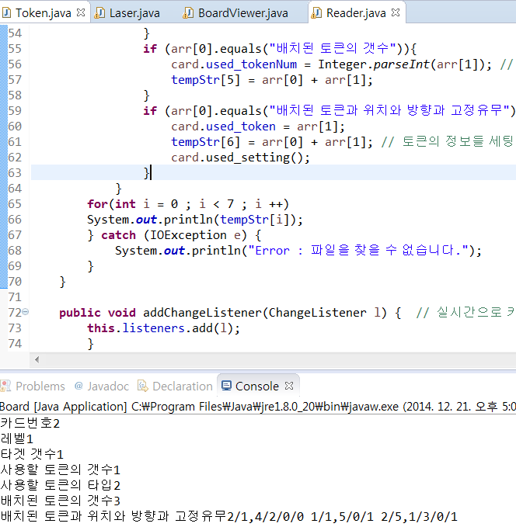

**자세히 보겠습니다.**

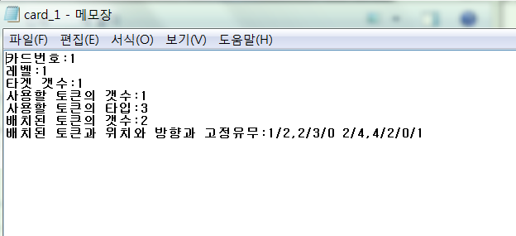

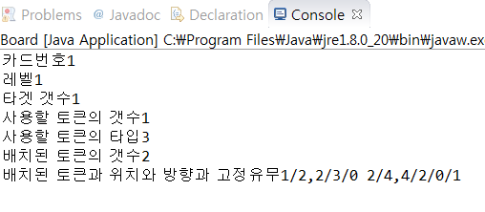

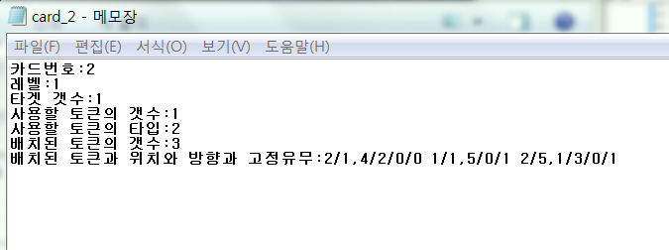

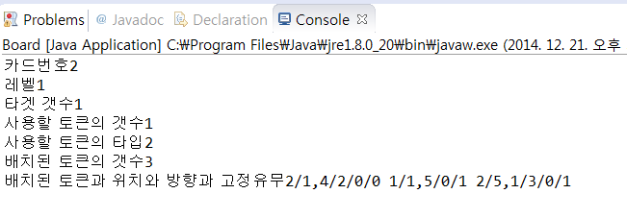

**보시듯이 저장이 잘 됩니다.**

**GUI 실행 결과.**

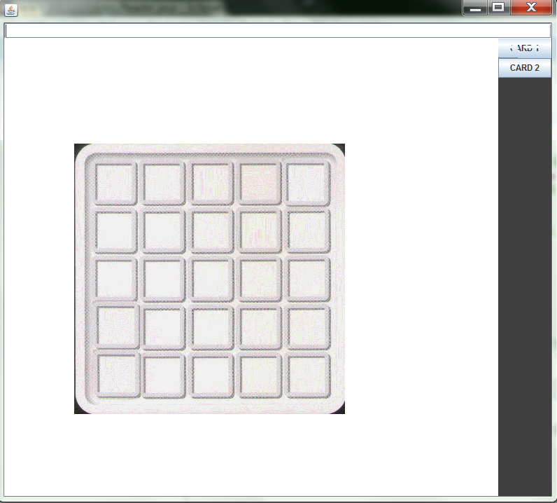

**Main 화면**

**여기서 ‘ 1 ‘ 을 입력. > 1번카드 내용 읽혀서 나옴.**

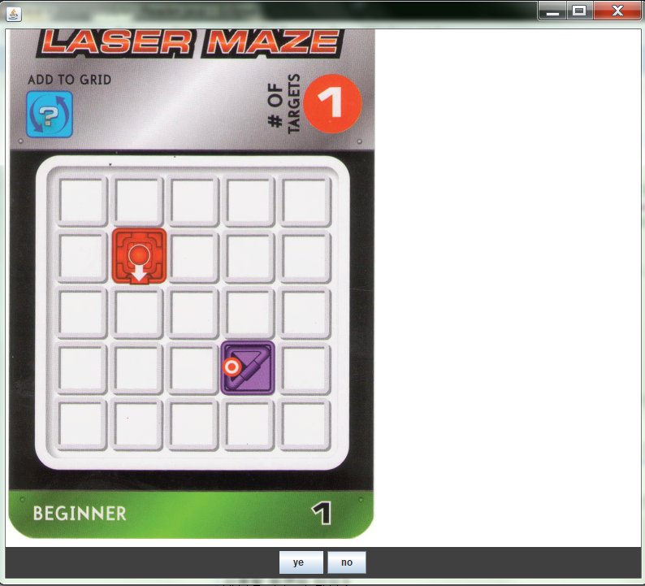

**1번 카드의 정보가 보여진다. 여기서 ‘ YES ’를 눌러보자.**

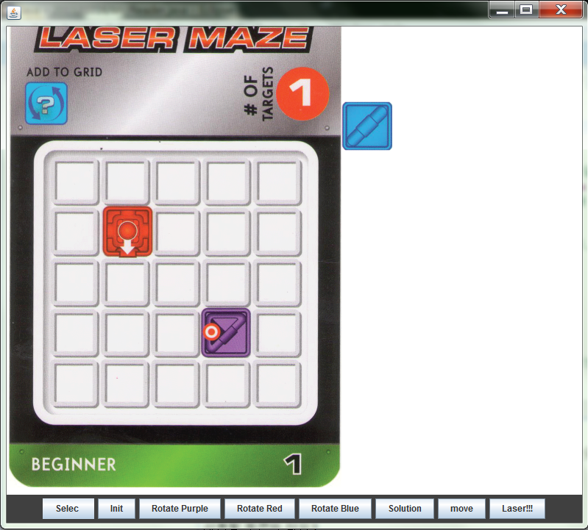

**1번 카드의 배치에 따른 게임 판.**

**사용 할 카드인 블루 카드가 오른편에 보여진다.**

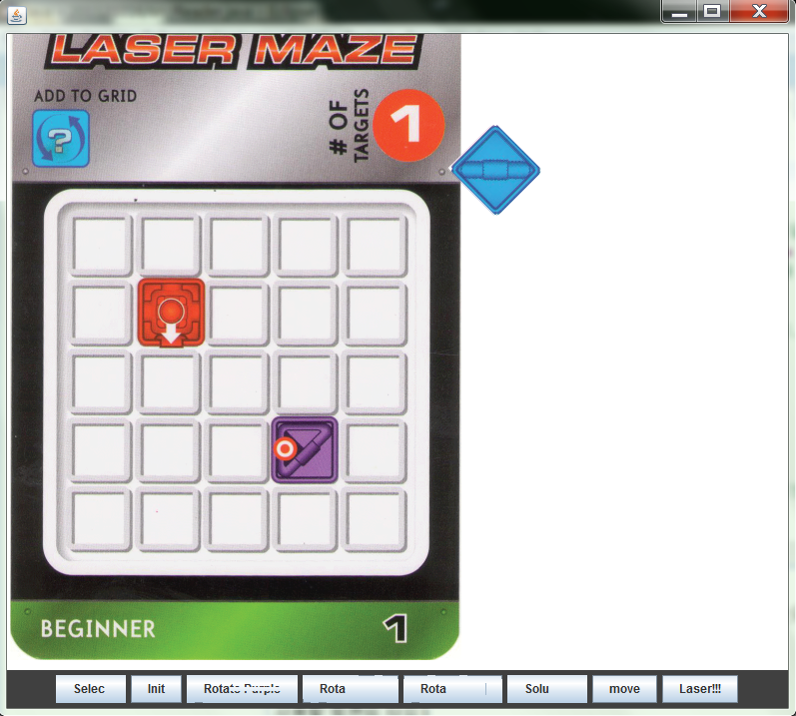

**Blue Rotate버튼 클릭할 때 마다 시계방향으로 45도씩 돌아간다.**

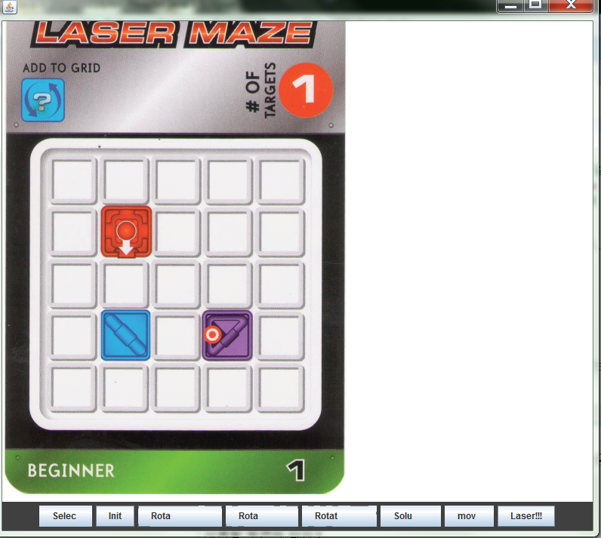

**Move 버튼을 누르면 솔루션의 배치에 따라 하늘색이 배치 된다.**

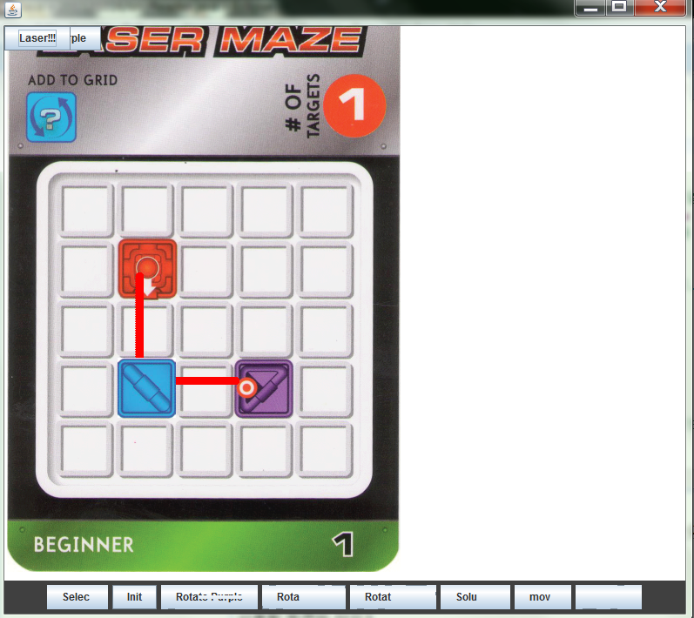

**Laser 버튼을 누르면 레이저가 정보에 따라 움직이며 나아간다.**

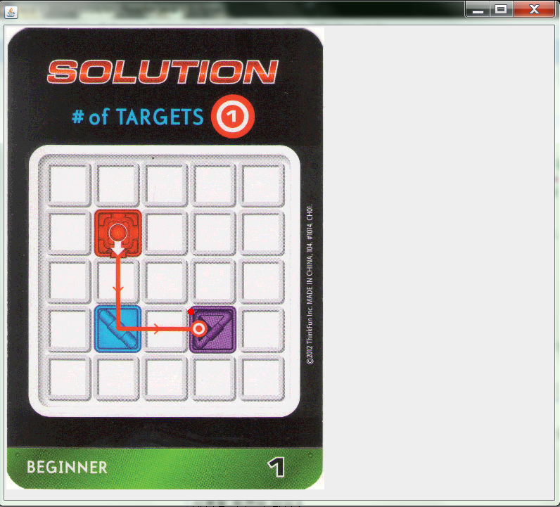

**솔루션 버튼 눌러서 답과 확인.**

**카드 2번도 마찬가지 이므로 한번에 싹 보여드리겠습니다.**

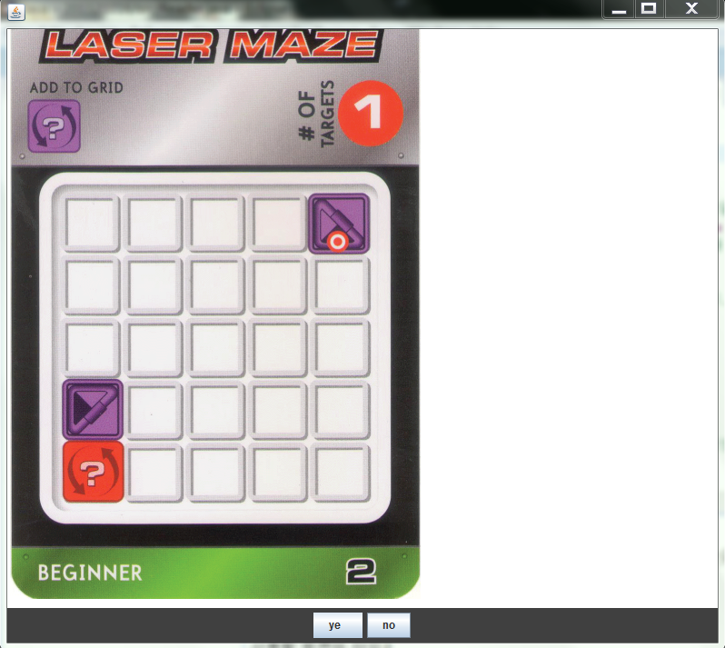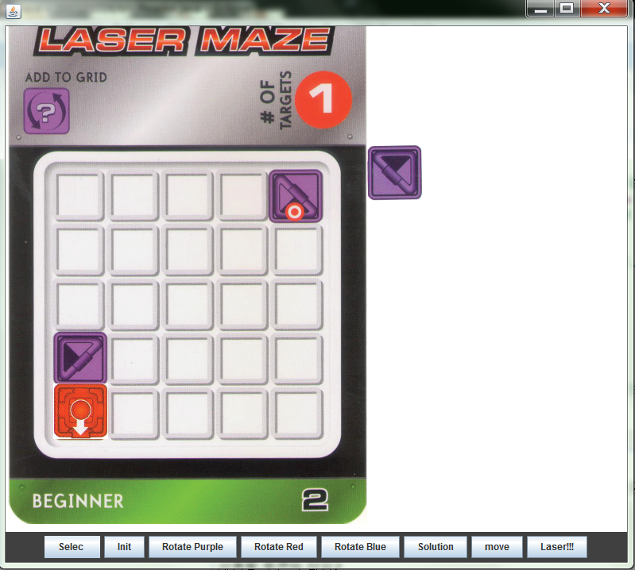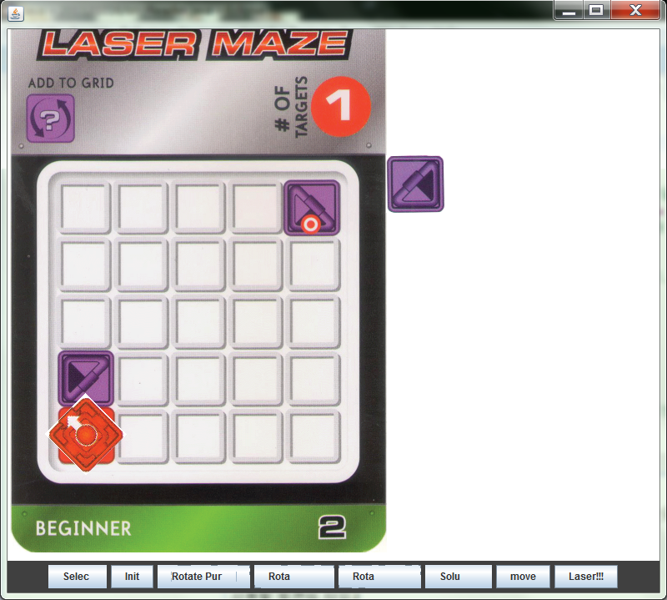

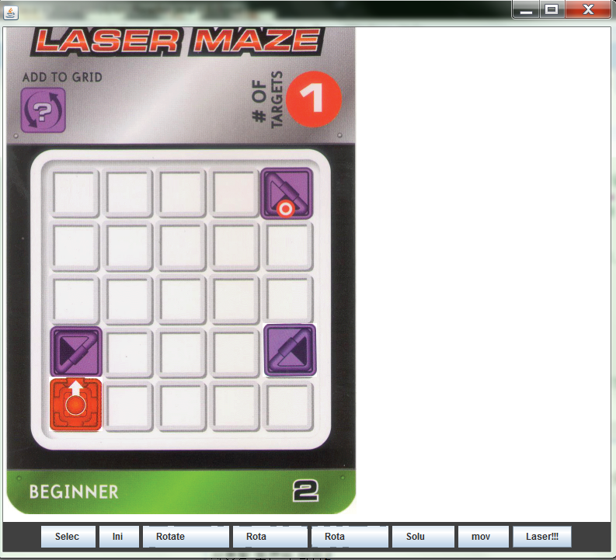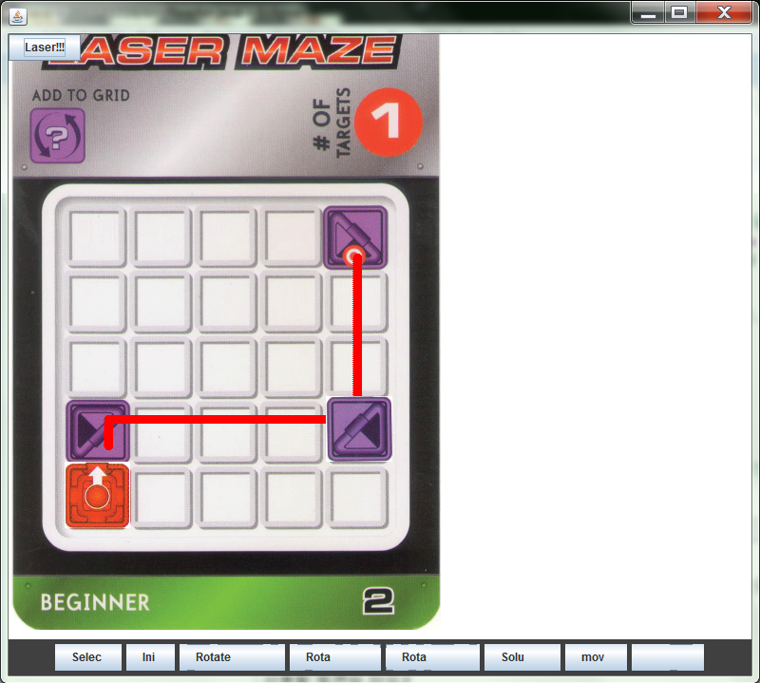

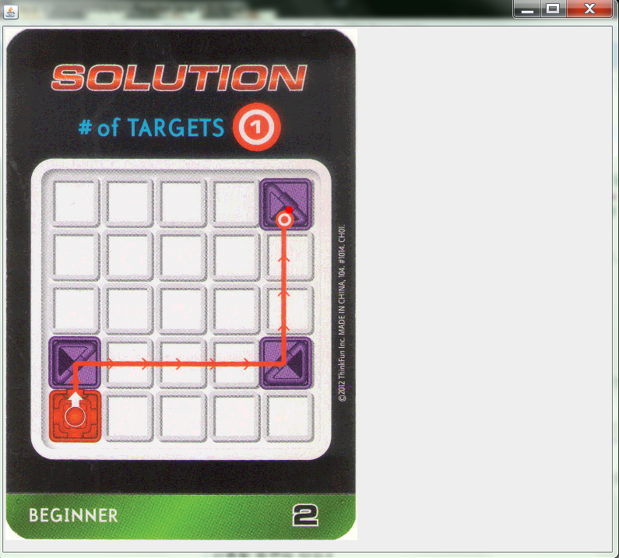

**나머지 버튼의 조작( 카드 선택 상태로 돌아가는 버튼, 토큰 초기화 버튼)은 Capture를 해도 알 수가 없는 부분이라 시연 시간에 보여 드립니다.**

1. **결론**

**이번 Final과제는 한 학기 동안 배운 것을 활용하여 지금 까지 배운 내용을 이용하는 과제로서, 자신이 얼마나 많이 공부 하였는지 자신의 상태를 알 수 있고, 스스로 동기부여도 될 수 있는 과제였다.**

**이 과제를 통해 GUI와 Design pattern에 대해 더 많이 알 수 있었고, 무엇보다 객체 지향 프로그래밍의 장점 및 특징들을 확실히 익히고 더욱 자연스럽게 쓸 수 있는 시간이었다.**

**하지만, 이번 과제에 완벽한 객체 지향적인 코드를 짜지 못했다. 아직 내겐 객체지향 프로그래밍에 대해 공부가 더 필요하다고 느꼈다. 한 학기 동안 내가 얼마나 성장 했는지도 알 수 있었고, 모자란 부분도 깨닫는 소중한 시간이었다. 앞으로는 더욱 프로그래밍 공부를 열심히 해서 최고의 프로그래머가 될것이다.**